如何置顶班级群消息

方法1、电脑设置（共3步）：

第一步：打开电脑QQ会话界面；

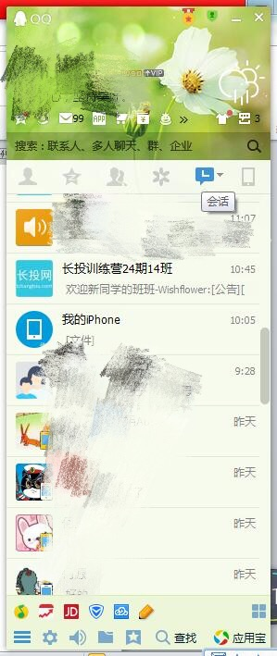

QQ会话界面在这里

第二步：右键单击要置顶的群消息；



右键单击要置顶的群消息

第三步：选择会话置顶，设置成功。

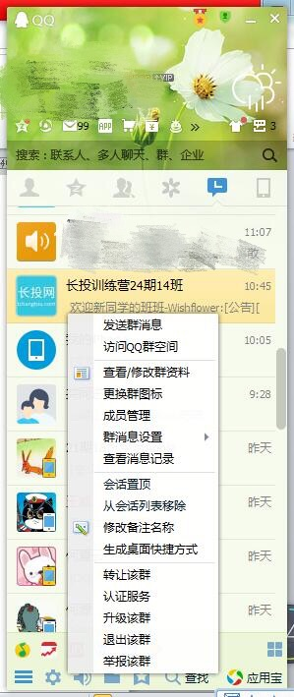

选择会话置顶



设置成功

方法2：手机设置（共3步）

第一步：打开群消息界面，找到群资料；

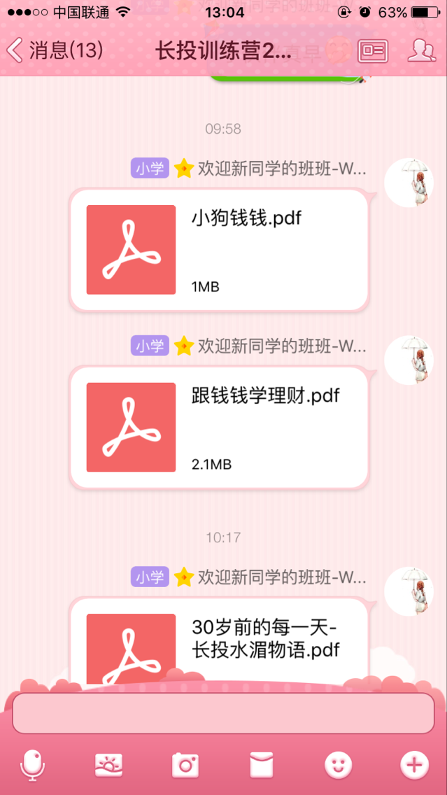

群资料在这里

第二步：下拉群资料界面；



下拉群资料界面

第三步：找到置顶聊天并设置。

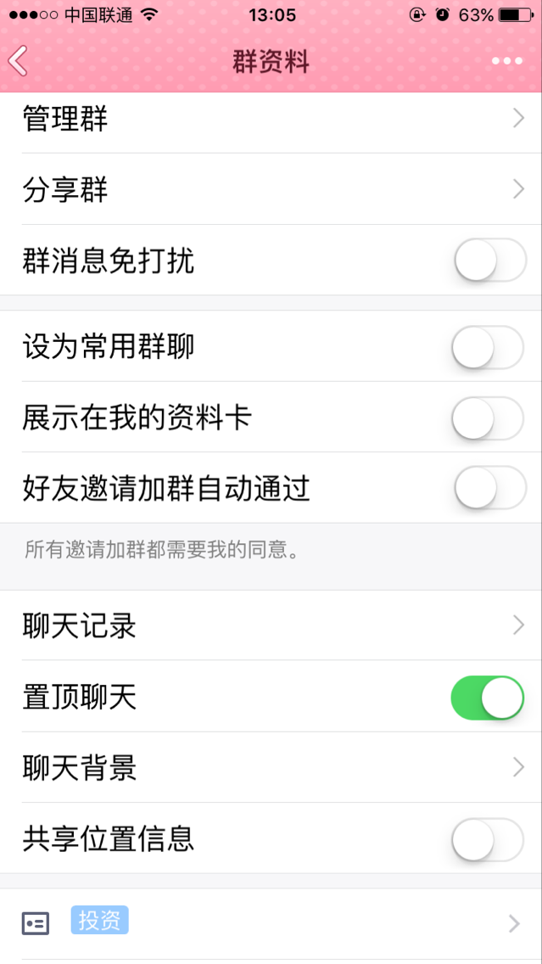

找到置顶聊天，并设置